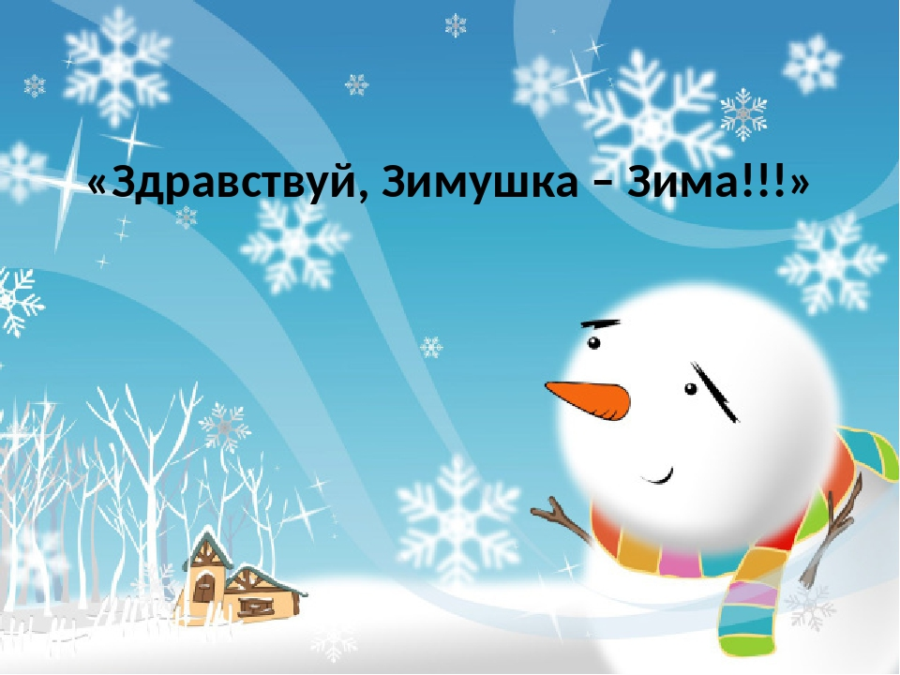
Тема недели:

Программное содержание
Младший дошкольный возраст:
Формировать представления о зиме, её характерных признаках.
Средний дошкольный возраст:
Расширять представления детей о времени года – зима и её признаках.
Старший дошкольный возраст:
Систематизировать и закрепить знания детей о зиме,
её признаках.
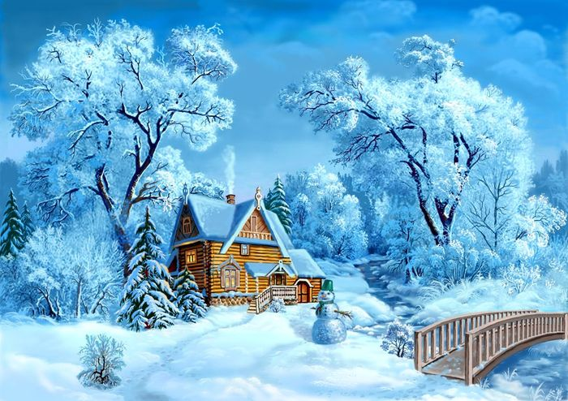
Рекомендации родителям
Младший дошкольный возраст
1. Побеседовать с ребенком о том, какие изменения произошли в живой и неживой природе зимой;
во время прогулки в парке обратить внимание на признаки зимы.
2. Прочитать ребенку стихотворение, обсудить его, найти в нем признаки зимы.
Зимние картинки
Солнце землю греет слабо, по ночам трещит мороз.
Во дворе у снежной бабы побелел морковный нос.
Под березой на пригорке старый еж устроил норку,
А под листьями лежат двое маленьких ежат.
Белка спряталась в дупло — в нем и сухо и тепло,
Запасла грибов и ягод столько, что не съешь и за год.
Под корягой в буреломе спит медведь, как будто в доме.
Положил он лапу в рот и, как маленький, сосет.
Осторожная лисица подошла к ручью напиться.
Наклонилась, а вода неподвижна и тверда.
У косого нет берлоги, не нужна ему нора:
От врагов спасают ноги, от бескормицы — кора.
(Г. Ладонщиков)
Средний дошкольный возраст
1. Вспомнить названия времен года и зимних месяцев;
объяснить, какое время года самое холодное и почему;
напомнить ребенку о жизни птиц и зверей зимой, о том, как они зимуют;
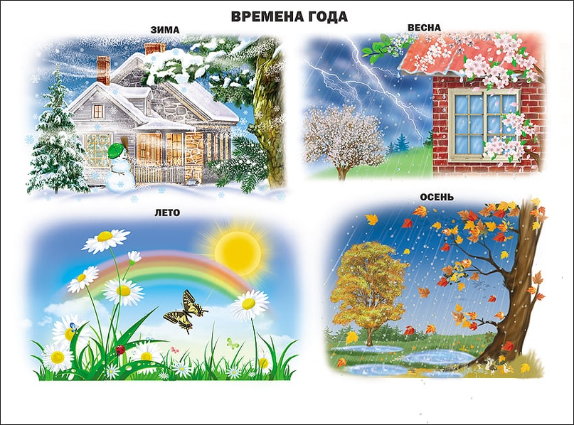
2. Дидактическая игра «Подбери признак к предмету» (тема «Зима»):
солнце (какое?) — ...,
лед (какой?) — ...,
мороз (какой?) — ....

Старший дошкольный возраст
1.Дидактическая игра «Подбери родственные слова».
Снег — снежок, снежинка, снежный, Снегурочка, снеговик ...
Зима — зимушка, зимний, зимовать, зимовье ...
Мороз — морозный, морозить, замораживать ...
Лед — ледокол, льдина, ледовый, ледник, гололед ...
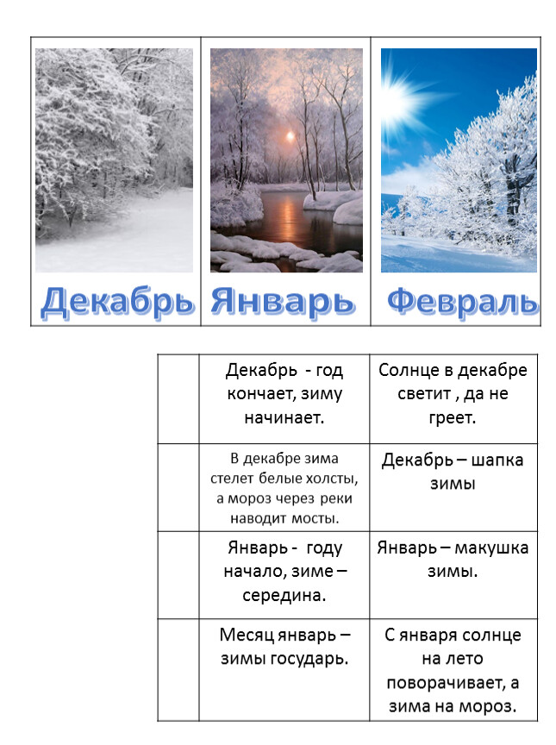
2. Вспомнить совместно с ребенком названия зимних месяцев.

3.Объяснить ребенку пословицы:

